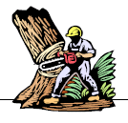**Les ressources forestières**

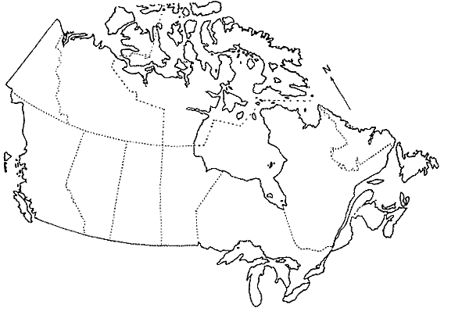Les trois principales régions forestières du Canada sont:

1.

2.

3.

Coloriez et étiquetez les régions sur la carte fournie.

Identifiez les points saillants pour chaque région

|  |  |  |
| --- | --- | --- |
| **Boréale/Taïga** | **Forêt de la côte ouest** | **Forêt montagnard** |
|  |  |  |

**Quels sont les principaux défis de la gestion forestière aujourd’hui?**

**1.**

**2.**

**3.**

**4.**

**5.**

**6.**

**ENJEUX DANS LA FORESTERIE CANADIENNE**

**STATION #1: Durabilité**

<http://www.ccfm.org/francais/index.asp>

Comme toutes les ressources que nous avons au Canada, c’est important de les utiliser d’une façon durable. Mais que veut dire ce terme vraiment?

Durable:

Durabilité écologique:

Durabilité économique:

Comment penses-tu que la foresterie durable devrait avoir l’air au Canada?

(liste des actions/stratégies que les compagnies et le gouvernement devrait utiliser)



**Écrivez la bonne définition de durabilité avec les termes en haut:**

« L’utilisation optimal des ressources existants pour qu’une équilibre responsable et avantageuse peut-être atteint à long terme »

« Maintenir à un certain niveau »

« Une capacité des écosystèmes de maintenir leur fonctions et processus essentiels et retenir leur biodiversité en mesure complet à long-terme »

**STATION #2: Méthodes de récolte du bois**

|  |  |  |
| --- | --- | --- |
| **Méthode** | **Description** | **Diagramme** |
|  |  |  |
|  |  | http://www.forestrynepal.org/images/images/progressive_strip.jpg |
|  |  |  |

**Classez en rang les méthodes de récolte basé sur leur durabilité (le plus destructrice au moins destructrice pour l’environnement) et donnez une explication brève pour ton classement.**

1.

2.

3.

4.

Identifiez les types de récolte dans les Images de Google earth:

A: B: C:

**Station #3 Menaces à nos forêts : Espèces envahissants**

|  |  |  |
| --- | --- | --- |
| Nom de l’espèce | Endroit affecté | Comment y est-il arrivé/ comment s’étale-t’il |
|  |  |  |
|  |  |  |
|  |  |  |
|  |  |  |

Comment l’introduction d’une espèce envahissant affecte-t’il les canadiens?

|  |  |
| --- | --- |
| Socialement | Écologiquement |
| Politiquement | Économiquement |

**Les changements climatiques** jouent un grand rôle dans l’étalement des espèces envahissantes.

Comment est-ce qu’un climat qui se réchauffe affecte ces insectes ?

Comment est-ce qu’un climat plus froid pourrait les affecter?

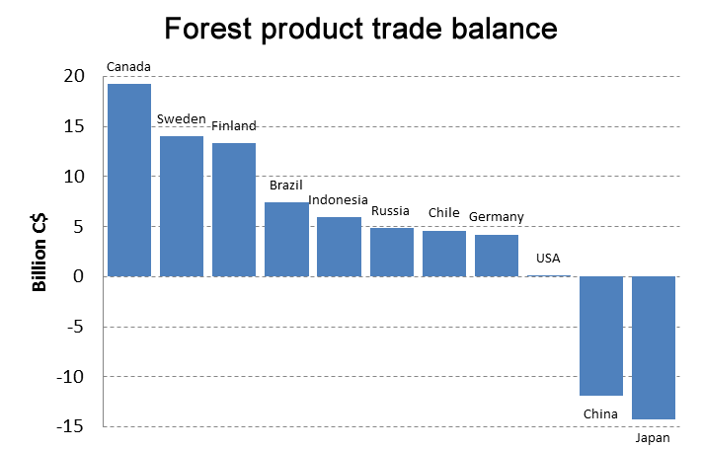**Station #4 Impacts économiques de la foresterie:**

Qu’est-ce que ce graphique montre de l’importance de l’industrie forestière du Canada ?(lisez la feuille au complet en premier)

Combien de personnes l’industrie forestière emploi-t’il directement et indirectement?

Décrivez brièvement les 3 sous-secteurs de l’industrie forestière?

1.

2.

3.

Créez une graphique en secteurs pour la contribution de chaque sous-secteur de l’industrie forestière à l’économie Canadien (cercle des divisé en 100 morceaux, chacun représente un pourcent)

**Encerclez dans lequel des industries les Canadians font le plus d’argent:**

 L’abattage des arbres

Fabrication des produits en bois massif

Fabrication de la pâte et le papier

**Pourquoi?**

**Station #5: Les pratiques de durabilité**

Regardez le video sur youtube “Canada’s Sustainable Forests” on the ipad(s) and answer the following questions.

1. Par loi au Canada, quells sont 3 exigences par les opérations forestières ? (1:30 )

1

2

3

2. À qui est-ce que nous exportons la majorité de nos produits de bois? (5:35)

3. Nommez les 3 systèmes de certification utilisés par le Canada qui assurent que seulement le bois durable est vendu autour du monde? ( 6:00)

1.

2.

3.

4. Quelle type de technologie/science est utilisé pour rendre plus durable la foresterie? (6:55)

5. Qui penses-tu a produit ce video? Les compagnies forestières ? Les écologistes? Le gouvernement? Expliquez.